Asiantaethau a threfnwyr
Asiantaeth Deithio a Threfnydd Teithiau – Pa rôl sydd gan y rhain?

Asiantaeth Deithio
Er mwyn trefnu gwyliau, mae angen cymorth asiantaeth deithio. Nid ydynt yn creu’r trip; nhw sy’n ei ddarparu. Mae asiantaethau teithio angen trefnwyr teithiau gan mai’r trefnwr teithiau sy’n creu cynlluniau’r teithiau. Felly, mae Asiantaethu Teithio a Threfnwyr Teithiau yn cydweithio er mwyn creu’r cynnyrch gorffenedig – eich gwyliau. Mae’r asiantaeth deithio yn dod yn gynghorydd ac yn rhoi syniad cyffredinol am y trip i’r cwsmer (chi) pan ydych yn cerdded i mewn i’w swyddfa neu’n mewngofnodi ar ei gwefan. Mae asiantaeth deithio yn gallu arbenigo mewn cyrchfan benodol neu fath o drip arbennig, fel antur, pysgota, dringo creigiau, neu efallai yn y dyfodol agos, y gofod.

Trefnydd Teithiau
Mae’r trefnydd teithiau yn cynhyrchu’r trip, yn ei greu. Maen nhw’n creu’r cynnyrch drwy gyfuno’r drafnidiaeth a’r llety o leiaf chwe mis cyn y tymor twristiaid (mae yna 2 dymor: Hydref/Gaeaf o Dachwedd – Ebrill a Gwanwyn/Haf o Fai – Hydref). Maen nhw’n prynu seddau ar awyrennau ac ystafelloedd mewn gwestyau. Maen nhw’n cyfrifo pris y trip (teithio a’r arhosiad wedi’u cynnwys) drwy ychwanegu eu helw a phris y llyfryn, sydd wedyn yn cael ei roi at ei gilydd fel eu bod yn gallu cynnig y trip i asiantaethau. Gallan nhw hefyd ei gynnig yn uniongyrchol drwy eu gwefan. Ar gyfer gwyliau mwy cymhleth, fel taith saffari o amgylch Asia fel enghraifft, bydd yna Drefnwyr Teithiau arbenigol.
O ganlyniad i’r cynnydd mewn archebu annibynnol ar-lein gyda gwefannau fel Last minute.com, Expedia a gwefannau Travelocity, mae nifer o asiantaethau teithio wedi cyfuno gyda threfnwyr teithiau er mwyn cynnig gwasanaeth lawn i’w cwsmeriaid.
Mae cwsmeriaid yn gallu prynu amrywiaeth o gynhyrchion o’r asiantaeth deithio / trefnydd teithiau sy’n cynnwys gwyliau a theithiau awyren, yswiriant teithio, llogi car, teithio gyda bws neu drên, cyfnewid arian ac weithiau, tocynnau theatr.

Gweithgaredd 1
Darganfyddwch enwau 8 trefnwr teithiau yn y chwilair isod.
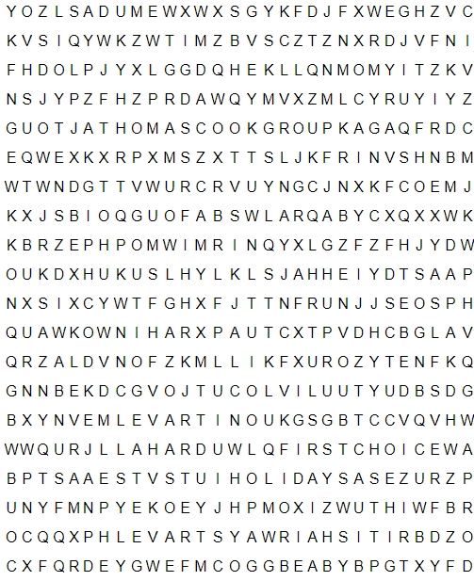
TUI Holidays | Trailfinders
Virgin Atlantic | Kuoni Travel
First Choice | Crystal Travel
Thomas Cook Group | British Airways Travel

Gweithgaredd 2
Gan ddefnyddio’r rhyngrwyd, ceisiwch adnabod pa fath o berchenogaeth sydd gan bob un o’r Trefnwyr Teithiau – Cyfyngedig Cyhoeddus (PLC) neu Gyfyngedig Preifat (LTD)?
Ceisiwch ddarganfod pwy yw eu prif gwsmeriaid? Teuluoedd? Busnes? Bac pacwyr? Arall?
Trefnydd Teithiau | Cwmni Cyfyngedig Cyhoeddus (PLC) | Cwmni Cyfyngedig Preifat (LTD) | Prif fath o gwsmer
Thompson Holidays
Virgin Holidays
First Choice
Thomas Cook Group
Trailfinders
Kuoini Travel
Crystal Travel
British Airways Travel
Haven

Gweithgaredd 3
Bwcio ar-lein?
Edrychwch ar y ffeithiau isod. Gan weithio gyda phartner, crëwch boster diddorol, cyflwyniad PowerPoint neu ffeil o ffeithiau a fydd yn cynnwys y 10 ffaith yr ydych chi’n ystyried sydd bwysicaf. Defnyddiwch ddelweddau i ychwanegu at eich poster, cyflwyniad neu ffeil o ffeithiau.

Ffeithiau – Ymddygiad Bwcio Ar-lein
- Mae bron 60% o holl archebion teithiau a gweithgareddau yn cael eu gwneud ar-lein
- Mae eitemau sydd wedi’u harchebu ar y rhyngrwyd cyn trip: teithiau wedi’u trefnu (5.1%) a gweithgareddau/digwyddiadau adloniant (39.7%) wedi’u harchebu ar-lein, gyda’r olaf wedi dyblu ers y flwyddyn gynt (Tourism Australia)
- Mae 59% o deithwyr hamdden Asiaidd eisiau archebu cynhyrchion teithio “pryd bynnag y gallant” a “ble bynnag y gallant” (Tnooz)
- Mae 60% o deithwyr hamdden a 40% o weithwyr busnes yn gwneud eu trefniadau teithio eu hunain, yn bennaf ar y rhyngrwyd (Amadeus)
- Mae dros 148.3 miliwn o bobl yn defnyddio’r rhyngrwyd er mwyn cadw eu llefydd mewn llety, teithiau a gweithgareddau. Mae hynny’n fwy na 57% o holl drefniadau cadw lle teithio bob blwyddyn! (Statistic Brain)
- Mae refeniw archebu teithiau ar y rhyngrwyd wedi tyfu mwy na 73% dros y 5 mlynedd ddiwethaf (Statistic Brain)
- Erbyn hyn, mae’n well gan 97% o bobl ddarganfod busnesau ar-lein (Forbes)
- Mae 20% o chwiliadau Google yn cael eu gwneud am wybodaeth leol (HubSpot)
- Disgwylir i 96.8 miliwn o oedolion sy’n ddefnyddwyr y rhyngrwyd i ddefnyddio cwponau ar-lein yn 2017. Mae’r ffigurau’n dechrau dangos y duedd o ‘helwyr cwponau’ (eMarketer)
- Mae dros 50% o deithwyr heddiw yn troi at eu bysellfyrddau yn hytrach na’r ffôn i wneud eu harchebion teithio (Hotel Executive)
- Mae 65% o dwristiaid yn archebu lle mewn gwesty ar gyfer yr un diwrnod ar ddyfais symudol (Statistic Brain, 2016)
- Mae holiaduron yn dangos bod mwy na hanner teithwyr yn archebu cynhyrchion teithio drwy wefannau ffonau symudol neu apiau asiantaethau teithio (Whatech, 2015)
- Mae teithwyr yn debygol o dreulio mwy o amser yn ymweld ag atyniadau yn hytrach na siopa, cofroddion a bywyd nos wedi’u cyfuno
- Y 5 peth mwyaf cyffredin mae teithwyr yn fodlon gwario mwy arnynt er pleser: Ymweld ag atyniadau (53%), profiadau bwyta arbennig (41%), llety (41%), gweithgareddau (35%) a siopa (24%) (Trip Barometer, 2016)
- Mae 8% o deithwyr yn archebu eu trip ar ddyfais symudol (Trip Barometer, 2016)
- Mae 49% o deithwyr yn cyfeiriadu eu hunain ar wefannau teithio cyffredin, fel Expedia a Travelocity

